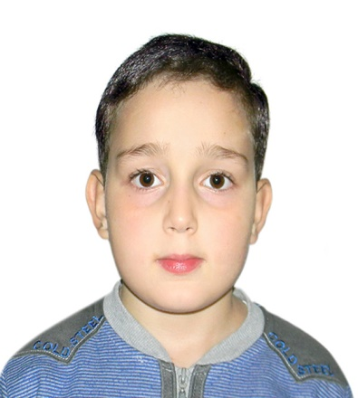

Site

Мой сайт вам понравится заходите и любуйтес.

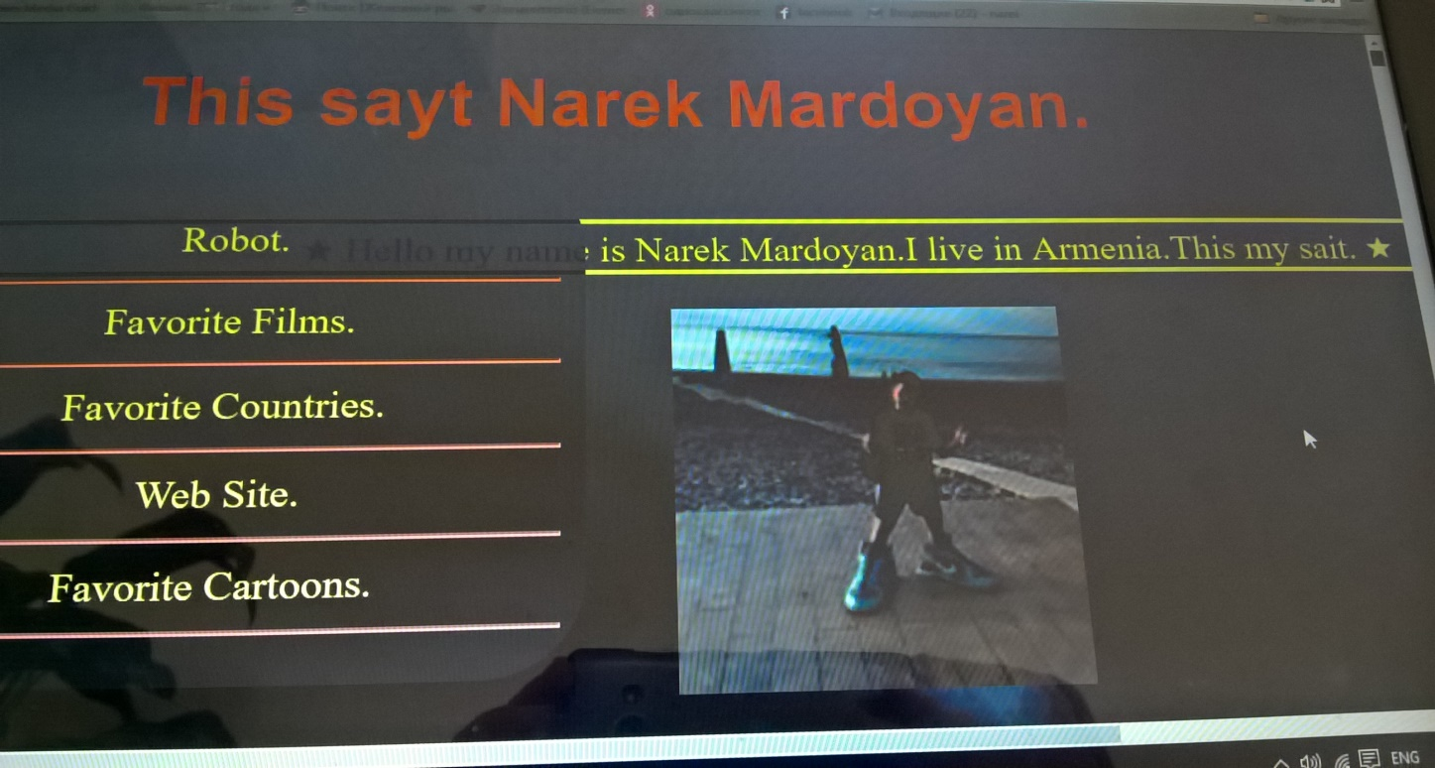

Это я зделал фотогрвфию.

